Программа онлайн - конференции

«Ребенок-режиссер. Авторство и интерпретация»
Экспертное мнение специалистов-практиков, основанное на эмпирическом опыте системы театрального образования.

дата проведения:
с 10 по 12 октября 2023 года с 18.00 до 19.00 (МСК)

Спикеры конференции:
Илья Беляев,
Актер театра и кино, вокалист,
старший преподаватель театра «МАСТ»
Буслаков Евгений Александрович,
актер театра и кино, основатель и старший преподаватель актерского мастерства театра «МАСТ»

Москва 2023
Раздел 1. ОБЩАЯ ХАРАКТЕРИСТИКА КОНФЕРЕНЦИИ
  - Цель реализации конференции
Цель:
Представить родителям и педагогам механизмы развития фантазии и авторского мышления с помощью инструментов, используемых в театральной педагогике. Показать детям способы нескучной работы с литературным текстом и самостоятельного сочинительства.
Актуальность темы:
Современные профессии требуют от человека все большего проявления его творческой индивидуальности, принятия нестандартных решений, умения нетривиально мыслить. Мы восхищаемся мечтателями и визионерами, выдумщиками и сочинителями, людьми, создающими наше будущее. Мир требует специалистов, способных не только выполнять функциональные задачи, но и проявлять себя. В приобретении этих навыков отлично помогают инструменты, выработанные многолетней системой преподавания театрального дела.

Актуальные вопросы:

- Когда и как садиться за сочинительство?
- Как сконцентрировать внимание на важном?
- Как найти новые формы, используя содержание?
- В каких случаях форма рождает содержание?
- Как быстро и весело учить наизусть большие объемы текста?
- Как развить ассоциативное мышление?
- Что такое словесное действие? Как действовать словом?
- Чем отличается бытовая речевая коммуникация от театральной?
- Как превратить фантазию в осязаемое произведение искусства?

Категория слушателей: приглашаем учителей, работников сферы дополнительного образования, а также родителей и детей, всех, кому интересно творить.

1.2. Представление участников конференции

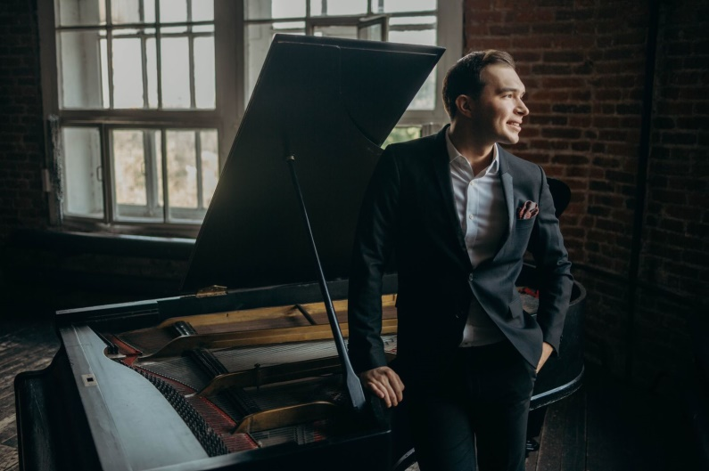
Беляев Илья Олегович:

Преподаватель сценической речи, мастерства актера и вокала в театре «МАСТ»;
- актер театра и кино, артист мюзиклов;
- ведущий радиоэфира, диктор, брэндвойс;
- 9 лет работает в образовательной среде с детьми, подростками и взрослыми.
muzilia24@gmail.com
+79852388511

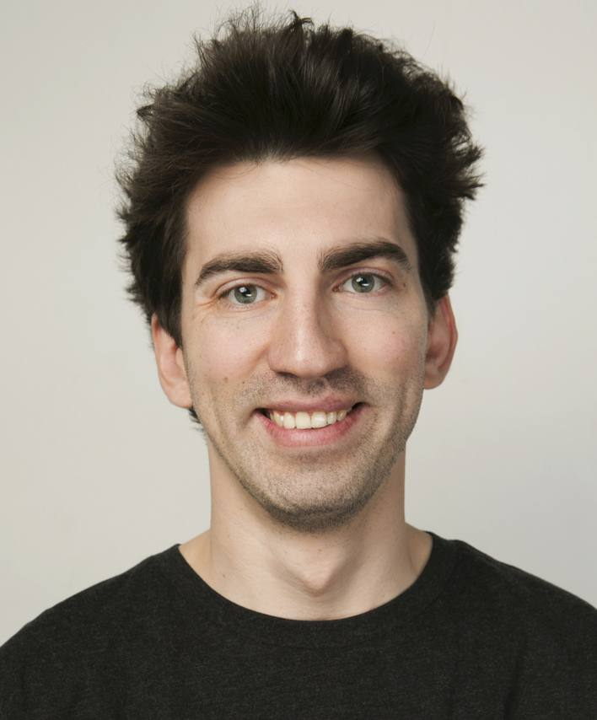
Буслаков Евгений Александрович
Актер театра и кино, основатель и старший преподаватель актерского мастерства театра «МАСТ»
- выпускник ГМК им Гнесиных (2008 г.), РАТИ-ГИТИСа (2014 г.);
- автор летнего киноинтенсива для детей «Синяя птица»;
- режиссер и автор сценариев детского игрового кино.

+ 79671070092

Раздел 2. СОДЕРЖАНИЕ КОНФЕРЕНЦИИ
2.1. Краткое содержание
1 день (продолжительность ~ 1 час)
Онлайн-лекция Евгения Буслакова
«Фантазия. Что делать, если ничего не придумывается. Как развить самостоятельность в «выдумке».

- Приветствие. Представление.
- Как спровоцировать организм на сочинительство?
- Ребенок-автор – ребенок-исполнитель. Взаимодействие разных темпераментов.
- Практическая часть. Примеры упражнений.
- Ответы на вопросы.
- Пожелания и выводы.

2 день (продолжительность ~ 1 час)
Онлайн-лекция Ильи Беляева
«Действенный анализ текста как способ развития ассоциативного мышления и фантазии»
- Приветствие. Представление.
- Что такое «действенный анализ текста»? Основы логического анализа..
- Как «присвоить» чужой текст? Ассоциации и ви́дения.
- Практическая часть.
- Ответы на вопросы.
- Пожелания и выводы.

3 день (продолжительность ~ 1 час)
Дискуссия Ильи Беляева и Евгения Буслакова.
«Игровой метод в педагогике»
- Приветствие и представление.
- Трехчастная композиция урока. Применение основ драматургии и режиссуры в построении занятия.
- Педагогические обаяние. Как его развить и использовать.
- Практическая часть.
- Ответы на вопросы.
- Пожелания и выводы.

